Название проекта: Декоративная ваза
Тема: Ты сам себе мастер декоративно-прикладного искусства.

Класс: 5
Цель: научить детей изготавливать декоративную вазу.
Известно, что ваза может украсить любой интерьер. А если в нее поставить цветы, то она станет еще привлекательной. Но самая красивая ваза – та, которая сделана своими руками. Для изготовления такой вазы можно взять стеклянные баночки, пластиковые бутылки. Вазы можно применять как карандашницы.
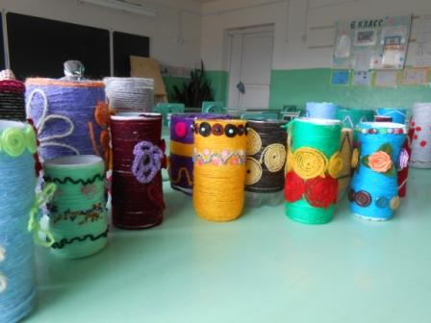
Работы Шарапова Андрея, Казначеева Сергея, Мулануровой Вики.

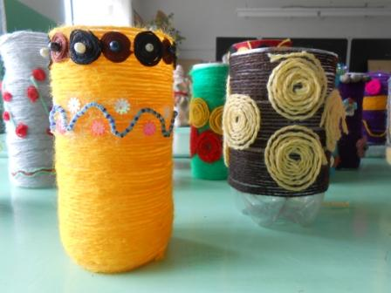
Работы Менгаязовой Роксаны, Марданова Альбина

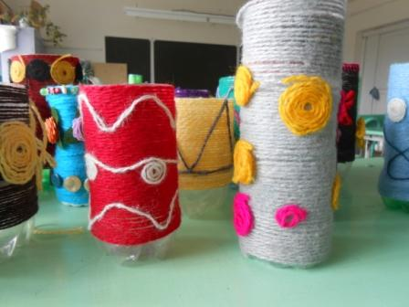

Работы Гаязоваой Тани, Фатталовой Маши, Мансуровой Оли

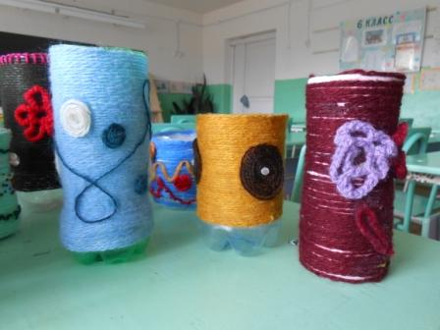

Работы Галихановой Кристины, Шелеметьевой Жени
